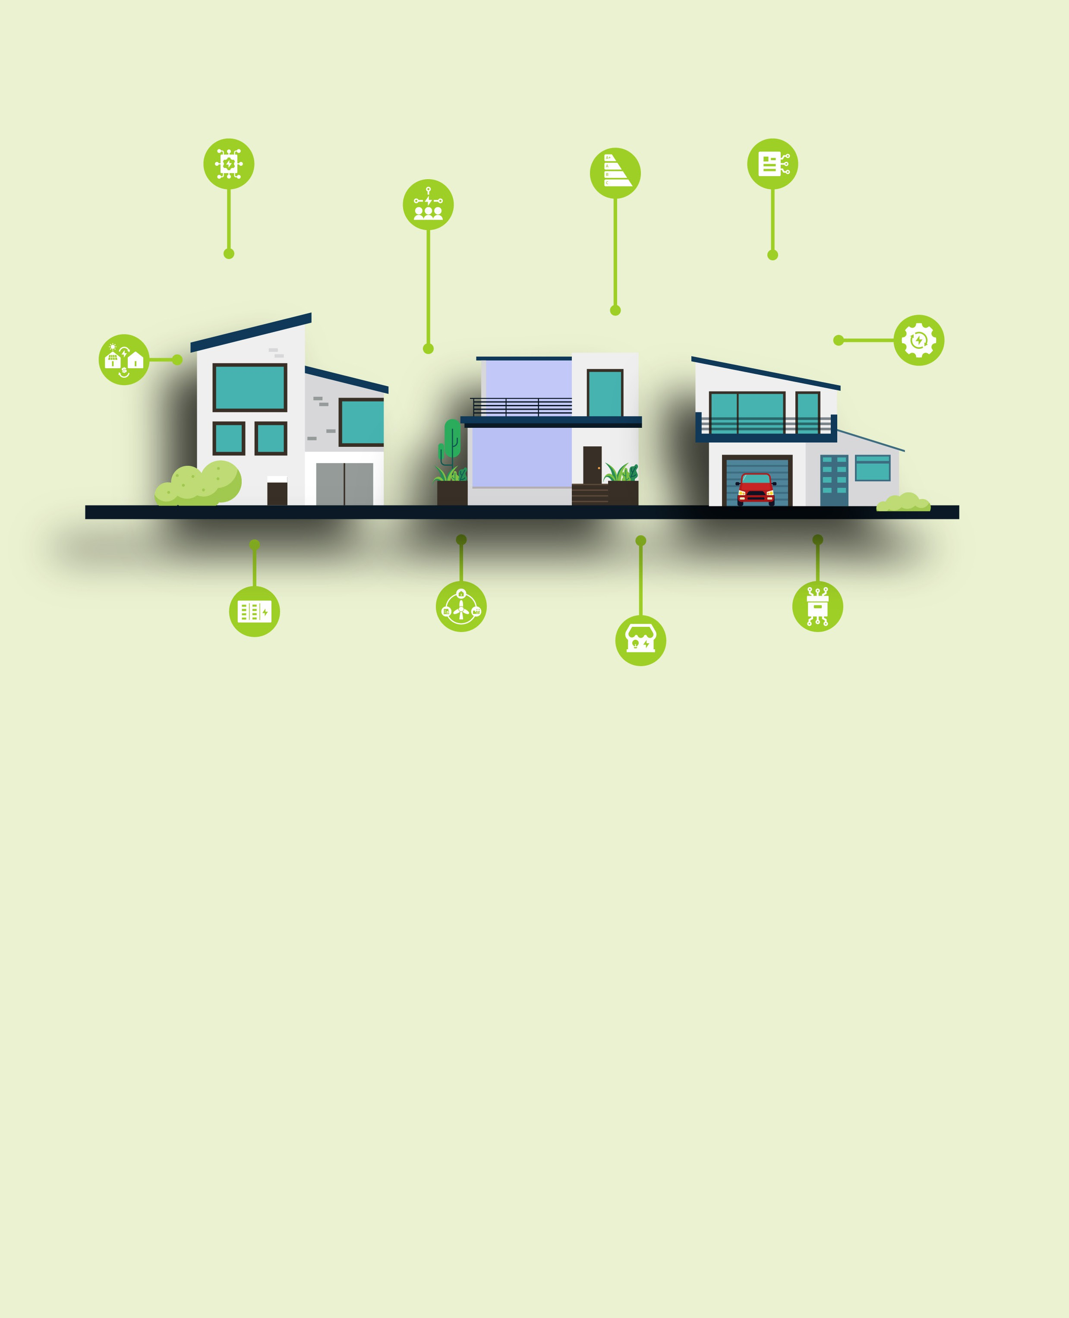

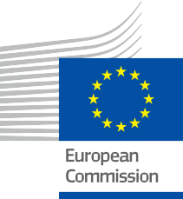

Ożywianie społeczności energetycznej
Często zadawane pytania
Pakiet informacyjny i angażujący – PL
ENERGIA

Prawa

Ukończono w: grudzień 2024
Okładka: Ilustracje graficzne „Smart Home 1”, „Smart Home 2” i „Smart Home 3” z serwisu Freepik, połączone i zmodyfikowane przez EWORX
Krój czcionki: EC Square Sans Pro
Źródło: „Ożywianie społeczności energetycznej – Często zadawane pytania – Pakiet informacyjny i angażujący” zostało stworzone w ramach projektu Every1 i jest objęte licencją CC BY-SA 4.0, o ile nie zaznaczono inaczej.

Zastrzeżenia

Zastrzeżenie: | Projekt ten otrzymał dofinansowanie z programu Unii Europejskiej „Horyzont” na rzecz badań naukowych i innowacji (2021–2027) w ramach umowy o dotację  nr 101075596. Wyłączną odpowiedzialność za treść tego kursu ponosi projekt Every1 i niekoniecznie odzwierciedla on opinię Unii Europejskiej.
Zastrzeżenie dotyczące zdjęć: | UE nie posiada praw autorskich do obrazów wykorzystanych w niniejszej  publikacji. Licencja na obrazy i zezwolenie na ich wykorzystanie są podane pod każdym obrazem.
Zastrzeżenie dotyczące adaptacji: | Części niniejszego materiału edukacyjnego pochodzą z zasobów wymienionych w sekcji Podziękowania i oferują ukierunkowaną perspektywę na dany temat. Adaptacje te zostały wykonane i opublikowane przez Every1 Project  („Adaptator”) i są licencjonowane na podstawie CC BY-SA 4.0, o ile nie zaznaczono inaczej. Every1 Project ponosi wyłączną odpowiedzialność za te dzieła pochodne,  a adaptacje nie są zatwierdzone przez twórców oryginalnych zasobów. Przetłumaczone za pomocą DeepL i sprawdzone przez AI pod kątem błędów. Jeśli zauważyłeś błędy i chcesz pomóc nam ulepszyć tłumaczenie, wyślij nam wiadomość na adres every1translations@think-e.be
Oświadczenie dotyczące ponownego wykorzystania: | Możesz modyfikować ten materiał, aby lepiej dostosować go do swoich konkretnych potrzeb i lokalnego kontekstu. Może to obejmować włączenie informacji o lokalnych inicjatywach, przetłumaczenie treści na inne języki lub skupienie się na konkretnych aspektach, które są najbardziej istotne dla odbiorców.

Spis treści

- Zarządzanie danymi energetycznymi 5
- Technologia blockchain 6
- Inteligentne kontrakty 7
- Handel energią typu peer-to-peer (P2P) 8
- Lokalne rynki energii (LEM) 9
- Społeczności energetyczne 10
- Mikrosieci 11
- Magazynowanie energii w społecznościach 12
- Środki poprawy efektywności energetycznej 13
- Zaangażowanie obywateli w planowanie energetyczne 14


Every1 4

O EVERY1



Projekt Every1 ma na celu stworzenie wpływowej koncepcji, która obejmuje wszystkie elementy niezbędne do umożliwienia skutecznego udziału wszystkich europejskich interesariuszy w cyfrowym rynku energii. Projekt rozpoczyna się od dogłębnego, opartego na danych zrozumienia interesariuszy i ekosystemów, aby określić, kim są, co wiedzą, w jaki sposób wykorzystują informacje i gdzie ich szukają. Podobnie, istniejące i powstające rozwiązania zostaną ocenione i zweryfikowane, a przypadki użycia posłużą do zrozumienia, co interesariusze muszą wiedzieć, aby podjąć się roli odpowiadającej ich potencjałowi. Ta luka jest wykorzystywana do opracowania ścieżek edukacyjnych, które prowadzą do identyfikacji potrzebnych materiałów służących budowaniu potencjału. Równolegle Every1 pracuje nad stworzeniem rynku poprzez wymianę najlepszych praktyk z decydentami politycznymi i organami regulacyjnymi ds. energii, umożliwiając dyskusje na temat barier i opracowując wspólne materiały komunikacyjne dla swoich partnerów.

Chcesz zgłębić temat cyfrowej transformacji energetycznej? Zeskanuj poniższy kod QR lub odwiedź stronę internetową projektu EVERY1 pod adresem https://every1.energy/, aby uzyskać zasoby, studia przypadków i informacje na temat tego, jak możesz odegrać rolę w kształtowaniu przyszłości czystej energii.



- Zarządzanie danymi energetycznymi

Czym jest zarządzanie danymi energetycznymi?
Zarządzanie danymi energetycznymi obejmuje gromadzenie, przechowywanie i analizowanie danych energetycznych w celu podejmowania świadomych decyzji.
Jakie korzyści może mi przynieść zarządzanie danymi energetycznymi?
Zwiększona efektywność energetyczna, zoptymalizowana integracja energii odnawialnej, lepsze prognozowanie zapotrzebowania, podejmowanie świadomych decyzji i przejrzystość.
Co należy wziąć pod uwagę, aby zarządzanie danymi było skuteczne?
Gromadzenie danych, przechowywanie, analiza, prywatność i współpraca.

- Technologia blockchain

Czym jest technologia blockchain?
Blockchain to zdecentralizowana cyfrowa księga, która bezpiecznie rejestruje transakcje.
Jak blockchain jest wykorzystywany w sektorze energetycznym?
Blockchain zwiększa bezpieczeństwo, usprawnia procesy, poprawia identyfikowalność, umożliwia zarządzanie siecią i sprzyja innowacjom.
Co należy wziąć pod uwagę przy ocenie rozwiązań opartych na technologii blockchain?
Zrozum podstawowe pojęcia, wybierz odpowiednią platformę, zadbaj o prywatność danych, zapewnij integrację i weź pod uwagę skalowalność.

- Inteligentne kontrakty

Czym są inteligentne kontrakty?
Inteligentne kontrakty to samowykonalne umowy przechowywane w łańcuchu bloków.
Jak inteligentne kontrakty mogą przynieść korzyści sektorowi energetycznemu?
Automatyzacja, zaufanie, bezpieczeństwo, zmniejszenie ryzyka i elastyczność.
Jakie są kluczowe kwestie, które należy wziąć pod uwagę przy korzystaniu z inteligentnych kontraktów?
Rozwój, kompatybilność, rozstrzyganie sporów, doświadczenia użytkowników i zgodność z przepisami prawa.


Handel energią typu peer-to-peer (P2P)

Czym jest handel energią P2P?
Handel energią P2P umożliwia kupno i sprzedaż nadwyżek energii odnawialnej bezpośrednio innym członkom społeczności.
Jak mogę uczestniczyć w handlu energią P2P?
Oceń swoje zapotrzebowanie na energię, wybierz platformę P2P, zapewnij odpowiedni pomiar, zaangażuj się w działania swojej społeczności i bądź na bieżąco z informacjami o zmieniającej się sytuacji energetycznej.
Jakie są korzyści z handlu energią P2P?
Niższe koszty energii, dochody z nadwyżek energii, wsparcie dla lokalnych odnawialnych źródeł energii, aktywny udział w transformacji energetycznej oraz zwiększona świadomość energetyczna.

5. Lokalne rynki energii (LEM)

Czym są LEM?
LEM to platformy służące do kupna i sprzedaży energii na obszarze lokalnym.
Jakie korzyści mogą mi przynieść LEM?
Dostęp do lokalnej energii odnawialnej, korzyści ekonomiczne, zwiększona odporność, wzmocnienie pozycji społeczności i zmniejszenie wpływu na środowisko.
Jakie są kluczowe kwestie, które należy wziąć pod uwagę w przypadku LEM?
Ramy regulacyjne, ceny, technologia, zaangażowanie społeczności i skalowalność.



6. Społeczności energetyczne

Czym są społeczności energetyczne?
Społeczności energetyczne to zbiorowe inicjatywy, które umożliwiają lokalnym mieszkańcom, przedsiębiorstwom i organizacjom współpracę w zakresie działań związanych z energią, takich jak jej wytwarzanie, dystrybucja i zarządzanie nią. Inicjatywy te mogą przybierać różne formy, w tym spółdzielnie i inne projekty społecznościowe.
Jak mogę dołączyć do społeczności energetycznej?
Zapoznaj się z lokalnymi inicjatywami energetycznymi w Twojej okolicy, zrozum ich cele i strukturę oraz przygotuj się do aktywnego udziału w ich działaniach. Może to oznaczać zostanie członkiem, wolontariat lub udział w projektach.
Jakie są korzyści z przystąpienia do społeczności energetycznej?
Większy udział w podejmowaniu lokalnych decyzji dotyczących energii, potencjał lokalnych korzyści gospodarczych, dostęp do zrównoważonych rozwiązań energetycznych, zwiększona odporność społeczności oraz możliwości edukacji i angażujący w kwestie energetyczne.

7. Mikrosieci

Czym są mikrosieci?
Mikrosieci to samodzielne systemy energetyczne, które mogą działać niezależnie lub łączyć się z główną siecią energetyczną.
Jakie korzyści mogą mi przynieść mikrosieci?
Zwiększona odporność energetyczna, lokalna kontrola, integracja energii odnawialnej, poprawa efektywności energetycznej i potencjalne oszczędności kosztów.
Jakie są kluczowe kwestie, które należy wziąć pod uwagę przy tworzeniu mikrosieci?
Współpraca społeczności, inwestycje w infrastrukturę, eksploatacja i konserwacja, zgodność z przepisami oraz zaangażowanie społeczności.

8. Magazynowanie energii w społeczności

Czym jest magazynowanie energii w społeczności?
Magazynowanie energii w społecznościach lokalnych obejmuje wspólne systemy magazynowania nadwyżek energii odnawialnej.
Jakie korzyści płyną dla mnie z magazynowania energii w społeczności?
Zwiększona odporność, większa samowystarczalność, maksymalne wykorzystanie energii odnawialnej, oszczędności kosztów i spójność społeczności.
Jakie są kluczowe kwestie, które należy wziąć pod uwagę w przypadku magazynowania energii w społeczności?
Inwestycje, własność, alokacja, integracja techniczna i zaangażowanie społeczności.

9. Środki poprawy efektywności energetycznej

Czym są środki poprawy efektywności energetycznej?
Środki poprawiające efektywność energetyczną to praktyki i technologie, które zmniejszają zużycie energii.
Jak mogę poprawić efektywność energetyczną w moim domu?
Przeprowadź audyt energetyczny, wymień urządzenia i oświetlenie, popraw izolację, zainstaluj inteligentne termostaty i wprowadź energooszczędne nawyki.
Jakie są korzyści wynikające z efektywności energetycznej?
Niższe rachunki za energię, zrównoważony rozwój środowiska, większy komfort w domu, wzrost wartości nieruchomości i korzyści dla społeczności.


10. Zaangażowanie obywateli w planowanie energetyczne

Dlaczego zaangażowanie obywateli jest ważne w planowaniu energetycznym?
Zaangażowanie obywateli gwarantuje, że plany energetyczne odzwierciedlają potrzeby i wartości społeczności, promując przejrzystość i odpowiedzialność w procesie transformacji energetycznej.
Jak mogę zaangażować się w planowanie energetyczne w mojej społeczności?
Bądź na bieżąco z lokalnymi planami energetycznymi, wyrażaj swoje opinie, współpracuj z innymi, zrozum proces planowania i aktywnie dziel się swoimi pomysłami.

Uwagi końcowe
Jak mogę bardziej zaangażować się w działania mojej społeczności energetycznej?

Zapoznaj się z koncepcjami zawartymi w tym pakiecie, weź udział w dyskusjach społecznościowych i rozważ przystąpienie do inicjatyw takich jak spółdzielnie energetyczne lub LEM.

Pakiet informacyjny i angażujący

Informacje te stanowią część kompleksowego pakietu informacyjnego i angażującego, którego celem jest wzmocnienie pozycji wszystkich osób w procesie cyfrowej transformacji energetycznej. Zawiera on praktyczne wskazówki i zasoby, które pomagają zrozumieć kluczowe koncepcje, podejmować świadome decyzje i aktywnie uczestniczyć w kształtowaniu bardziej zrównoważonej przyszłości energetycznej.

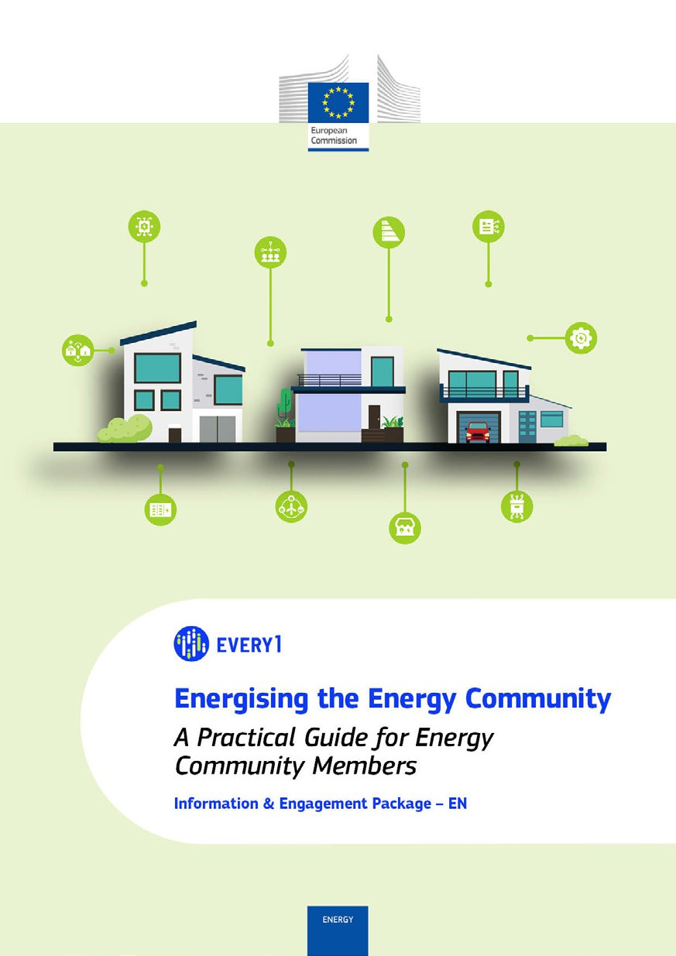
Praktyczny przewodnik

Plakat
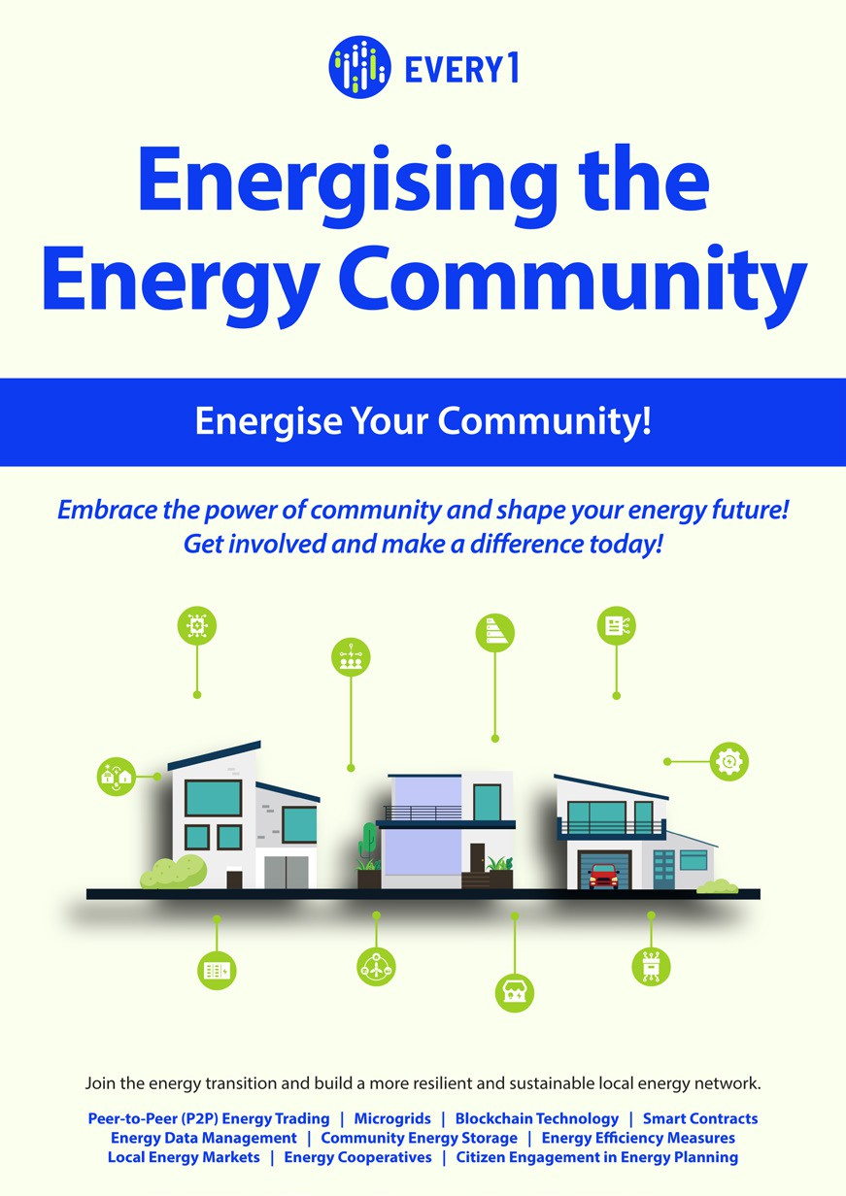

Ożywianie społeczności energetycznej
Często zadawane pytania
Pakiet informacyjny i angażujący – PL

Będziemy wdzięczni za Państwa opinie.
Państwa spostrzeżenia i zalecenia są dla nas bardzo cenne przy tworzeniu tych materiałów edukacyjnych.


